附件4

长者食堂标识样本
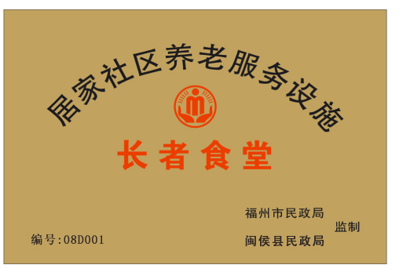

间距、参考线、颜色：详见CDR源文件

